Jarní květiny

- Úkol „Jarní květiny“
Prohlédni si pozorně všechny květiny na obrázku, květiny pojmenuj, spočítej a řekni mamince, tatínkovi nebo jinému dospělákovi, jakou mají barvu. Až budeš mít hotovo, kytičky si vystřihni (dávej pozor, stříhej přesně podle čáry ). Až budeš mít kytičky vystříhané, připrav si druhý list, který je prázdný a přepůlený na dvě poloviny. Na tento list, budeš lepit kytičky, tak, jak ti maminka řekne. Teď si můžeš připravit lepidlo a pozorně poslouchej.
- Narcisku, Tulipán a Sněženku nalepíme VLEVO

- Krokus, Sedmikrásku a Pampelišku nalepíme VPRAVO

- Úkol „Pracovní list“
„Zrakové vnímání“ – najdi ke každé kytičce vlastní stín a spoj je čárou. Obrázek můžeš vybarvit.

- Úkol – „Sluníčko“
Trochu si procvičíme a protáhneme tělo, ať nevyjdeme ze cviku. Zkus to s básničkou, která je na pracovním listě. Několikrát opakuj. Až se básničku naučíš, můžeš to zkoušet sám/ sama.

- Úkol – „Pracovní list“
V tomto úkolu si procvičíme ručičky a budeme kytičku dokreslovat podle tečkované čáry. Jestlipak víš, která jarní kytička zrovna teď kvete skoro na každém záhonku? Napovím Ti hádankou:
„Každý na to kouká, civí.
Na jaře se dějí divy – rozkvete vždy jeden pán.
Víte který?“ ……………… (TULIPÁN)
Ano je to tulipán. Zkus si slovo TULIPÁN vytleskat a pověz mamince, kolik má slabik? Na jaké první písmeno slovo tulipán začíná?

- Úkol – „Pracovní list pro šikovného předškoláčka“
Na obrázku je zase TULIPÁN, zkus všechna písmenka tohoto slova najít a vybarvit.

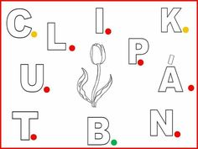

Vybarvi obrázek, vystříhej podle čar a můžeš skládat tulipán podle číselné řady 1 – 10.

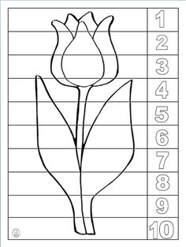
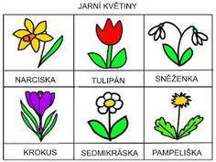

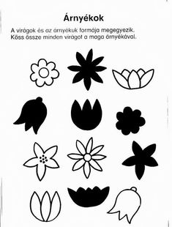
SLUNCE
Vyšlo slunce, zasvítilo, (chůze)
na nebi se otočilo, (ruce v bok, otáčení)
každá kytka maličká (podřepy)
radost má ze sluníčka. (ruce v bok a otáčení)
Ke slunci se naklání, (úklony stranou ve vzpažení)
listy z hlíny vyhání.

